入侵中铁一局集团网站
作者：Tr0jan
博客：http://nono.so
好久没发过原创文章了，感谢各位大大的支持，文章没什么深的技术含量，大牛勿笑
首先打开主页http://www.crfeb.com.cn/
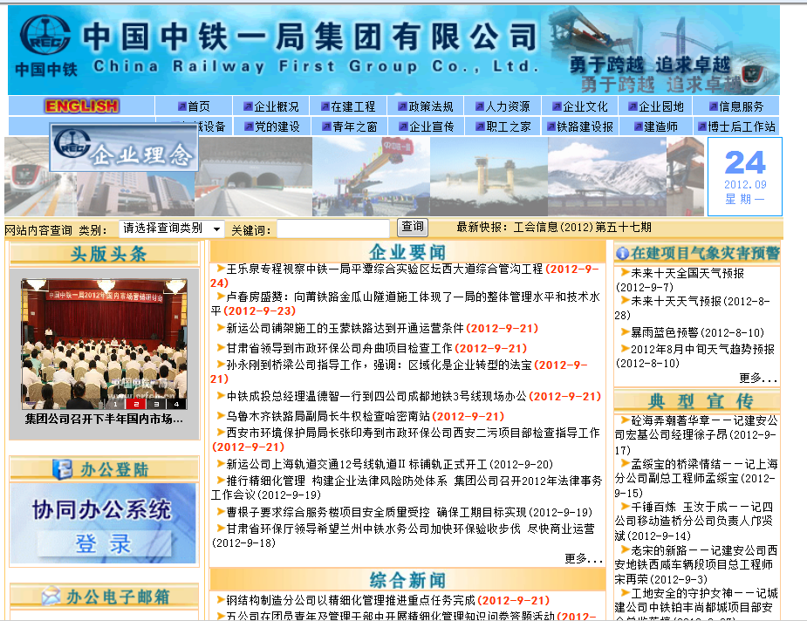
1、分析网站架构
发现主站采用ASP脚本语言，数据库初步判断为ACCESS或者MSSQL
随便试几个参数，不存在注入，既然主页面没有漏洞，那么我们可以找二级目录，有些情况下，二级目录会采用与主站不同的程序，或者二级域名，这里首先考虑二级目录，祭出GOOGLE。
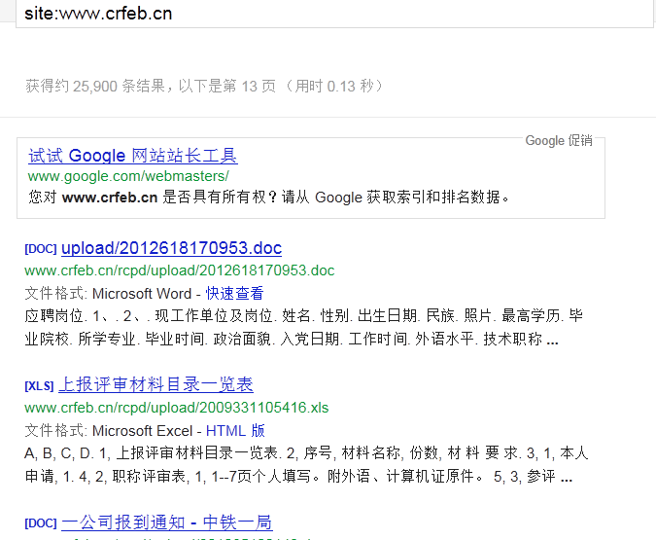
发现好多二级目录，搜索过程比较繁琐，多次测试其中的网站及BBS，但没有结果所以此处略过，经过一段时间找到
wzcgzx/index.asp
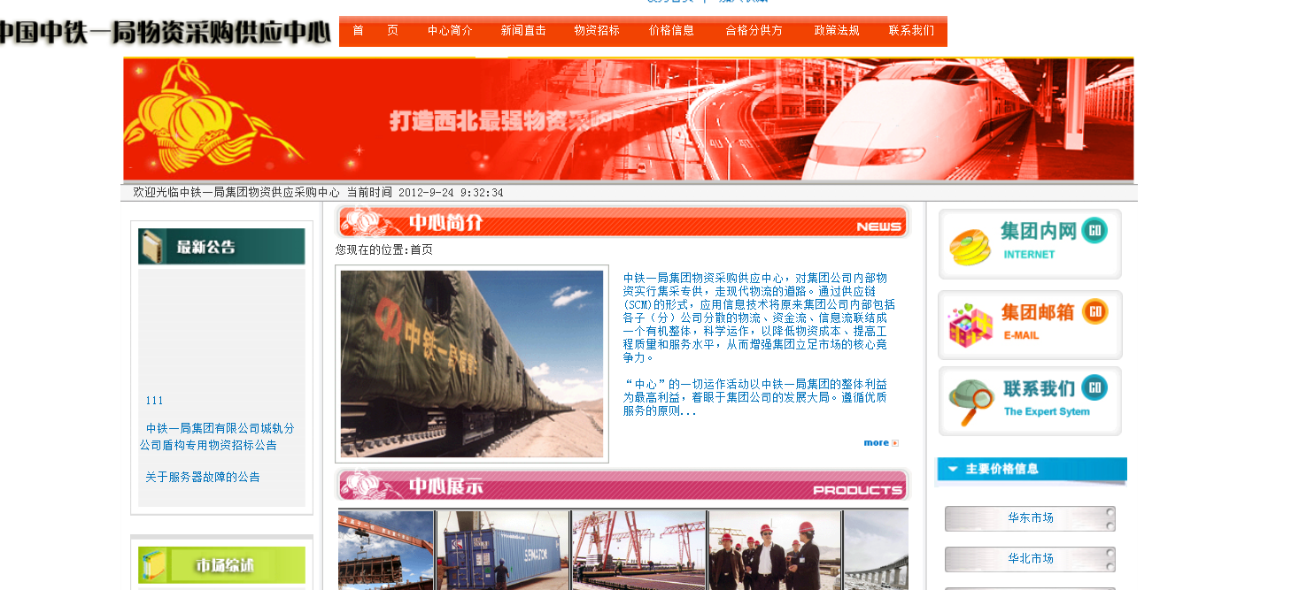
采购供应中心，几个参数测试，存在注入，跑出帐号密码，这里就不在重复，找到后台为
http://www.crfeb.com.cn/wzcgzx/manage/index.asp，手工找也好，扫描工具扫也好，这个后台比较好找。
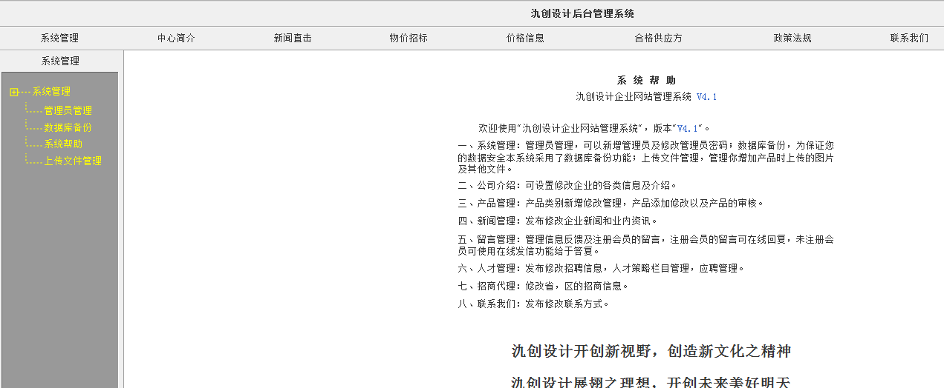
一阵狂喜，这后台太给力了，很多小菜大牛都见过的啊，以为上传备份就搞定，上传小马备份为ASP,备份失败，备份为asp;.mdb失败,大马也一样结果。
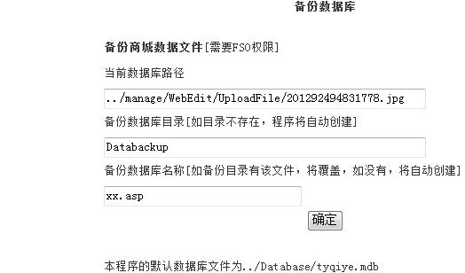
上传图片一句话，菜刀连接失败，上传MDB一句话，菜刀连接失败
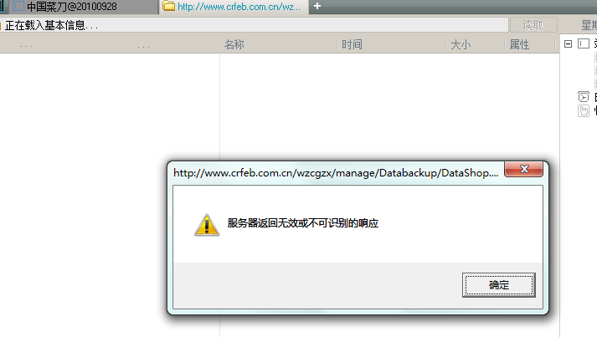
这种尝试，各种失败，转向编辑器找到后台地址

http://www.crfeb.com.cn/wzcgzx/manage/WebEdit/admin_default.asp
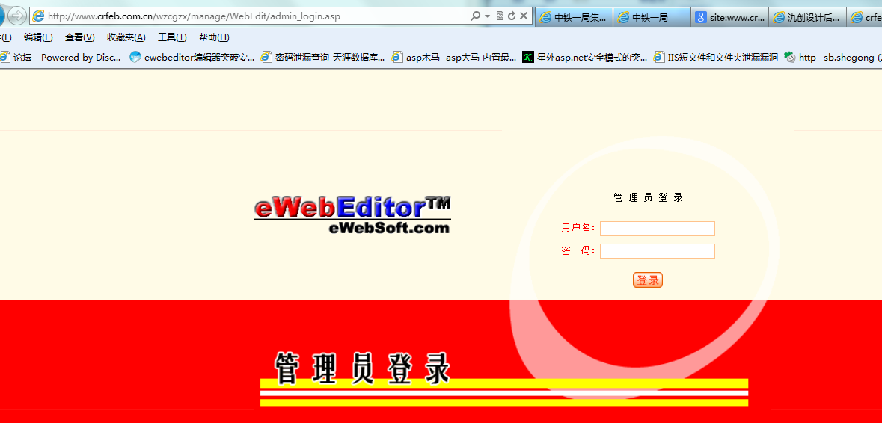
Admin admin 失败admin admin888 失败，没在尝试，尝试下载数据库
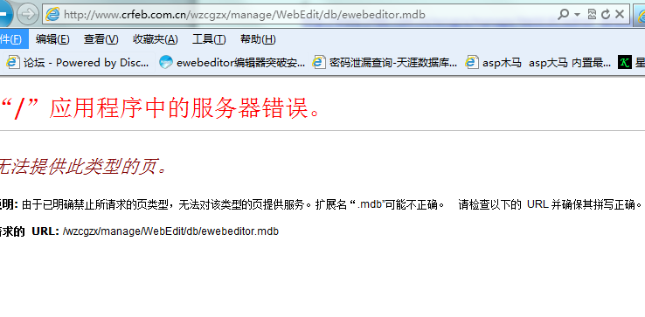，，，被禁止了。。
思路短路，短暂空白后继续琢磨，既然备份数据库无法备份 ASP是否可以备份别的后缀呢，这里已经知道了ewebeditor的数据库路径 既然无法下载，那么我们把他备份成RAR的不就可以了
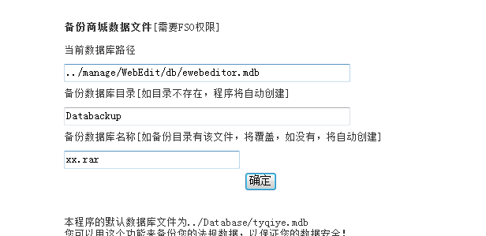
确定。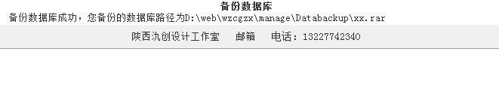
成功下载，把rar后缀改为.mdb打开，读取MD5值破解登陆之
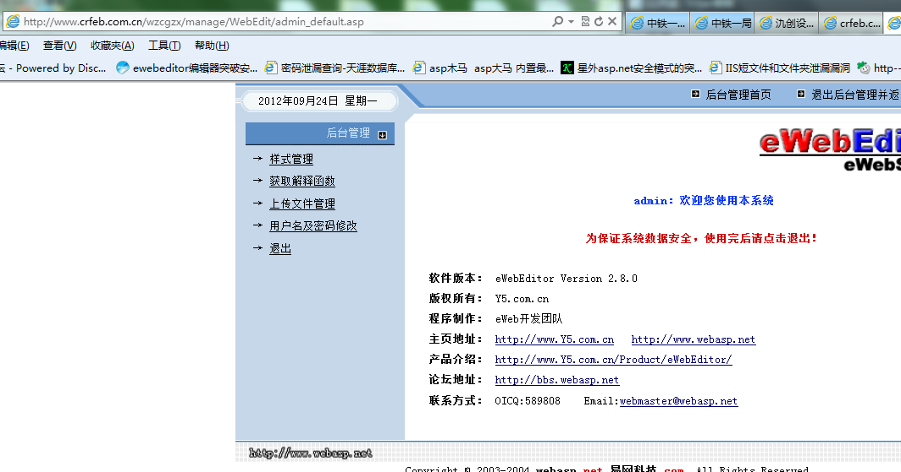
顿时欢喜啊，以为很简单就会搞下。。样式管理添加asaspp asa 上传成功，但是确无法打开，换了N个目录都不成功，利用遍历没发现文件，后来得知是服务器设置了权限，
这个程度了，无法回头啊，利用遍历，开始一个一个目录浏览，希望得到有用信息，最后在一个文件夹发现了一个前人的ASPX大马，那叫一个激动，可惜不知道密码，没关系，利用后台的数据库备份，我们备份一个TXT出来，就可以了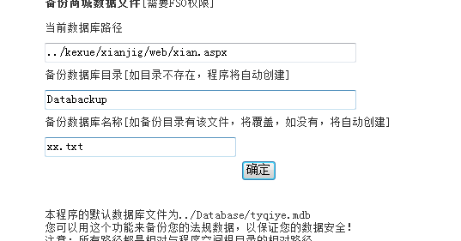
打开TXT连接读取密码，登陆成功，（由于当前目录做了限制，不支持匿名登陆，所以无法截图了），
目录限制的很死，无法上传，创建文件，提权EXP也无法执行，不过找到了PCanywhere，下载文件读取密码
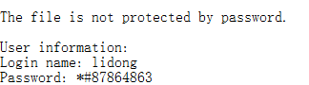
本地连接pcanywere成功登陆
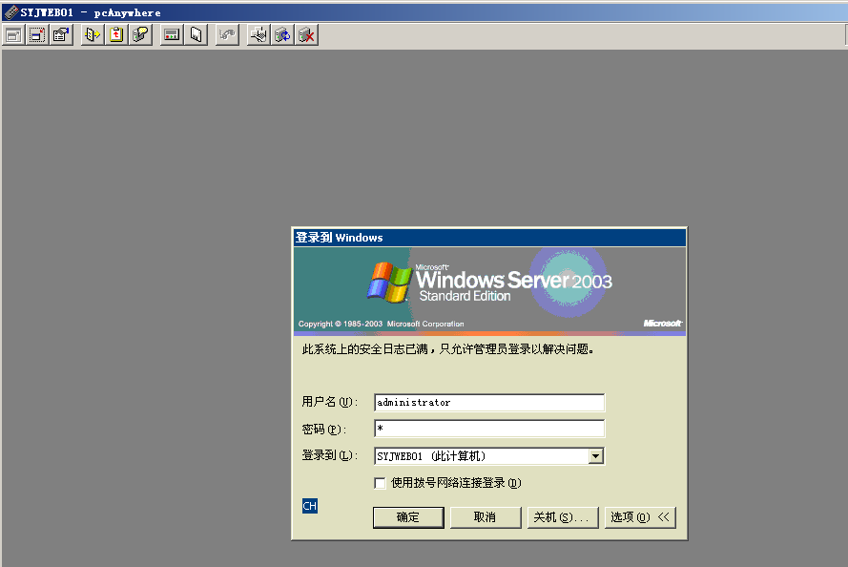

读后感：

备份时一个亮点 以前一个单子， c段扫到一个aspxshell 但是不知道密码 注入今后台
可以备份 但是无法上传东西 所以也没法备份 想到备份别人的aspx shell 下载之源码获得密码 密码解不出来那是一个郁闷
其实还有一条思路 如果上传不了突破 既然存在eweb 可以考虑在eweb那里 图片上传样式那里 填写一句话 前提是知道eweb数据库的路径 如果是asa的 就可以直接菜刀连接
如果是mdb的 又可以备份的话 可以备份mdb文件为asa 菜刀连接之
这个后台备份时可以用的 是有办法突破备份拿到shell的
当不能上传图片的时候 突破备份的一个思路而已

